ООО «Агора-Медсервис»
Тел. (843) 564-50-21, 235-15-99,
моб.: 8-987-2-900-182
г. Казань, ул. Восстания, д. 67 А
www.agorams.ru
agorams@mail.ru
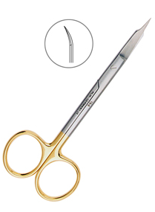
НОЖНИЦЫ
 | Артикул | Наименование | Описание | Цена руб
 | Н-6TC | Ножницы хирургические изогнутые Goldmann-Fox TC  Производитель, Германия | Длина 125 мм, карбит вольфрамовые вставки | 6000
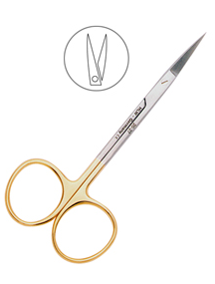 | Н-1TC  Н-2TC | Ножницы Iris-Schere TC  -прямые  -изогнутые  Производитель, Германия | Длина 115 мм, карбит вольфрамовые вставки | 6000
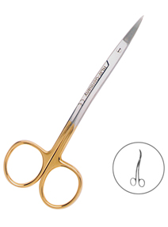 | Н-7TC | Ножницы хирургические двойной изгиб, зубчатая поверхность, La Grange TC  Производитель, Германия | Длина 115 мм, карбит вольфрамовые вставки | 6000
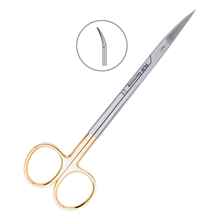 | Н-15TC | Ножницы хирургические изогнутые Kelly TC  Производитель, Германия | Длина 160 мм, карбит вольфрамовые вставки  Зубчатая поверхность | 6000
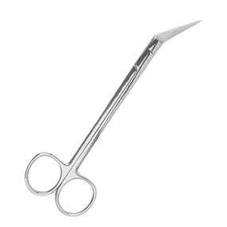 | Н-11 | Ножницы хирургические угловые Goldmann-Fox  Производитель, Германия | Длина 160 мм, | 1800
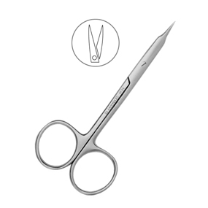 | Н-3 | Ножницы хирургические прямые Stevens  Производитель, Германия | Длина 115 мм, | 1600
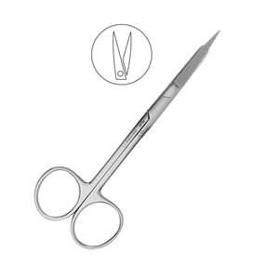 | Н-5  Н-6 | Ножницы хирургические Goldmann-Fox  Прямые  Изогнутые  Производитель, Германия | Длина 125 мм | 1600
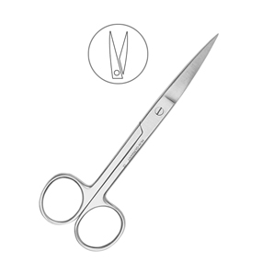 | Н-17 | Ножницы хирургические, острый/острый,  Производитель, Германия | Длина 145 мм | 1500
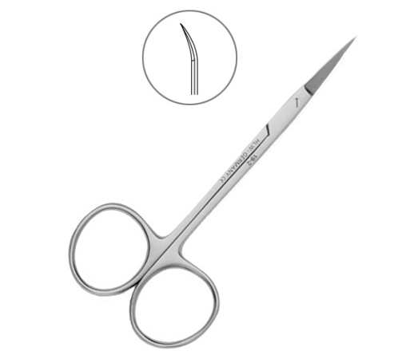 | Н-1  Н-2 | Ножницы медицинские Iris  Прямые зубчатые  изогнутые  Производитель, Германия | Длина 115мм | 1600
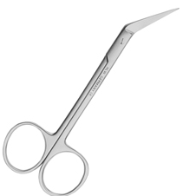 | Н-24 | Ножницы хирургические угловые Fadenschere  Производитель, Германия | Длина 115мм | 1600
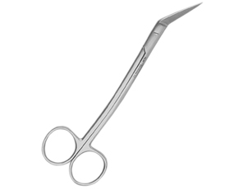 | Н-10 | Ножницы хирургические угловые Locklin  Производитель, Германия | Длина 160 мм | 2000
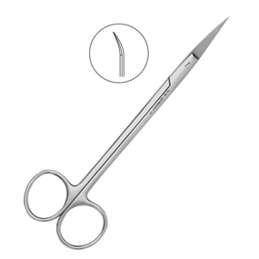 | Н-15  Н-14 | Ножницы хирургические Kelly  изогнутые  прямые  Производитель, Германия | Длина 160 мм | 2000
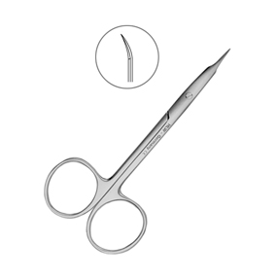 | Н-4 | Ножницы хирургические изогнутые Stevens  Производитель, Германия | Длина 115мм | 1600
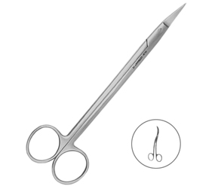 | Н-9 | Ножницы хирургические двойной изгиб, зубчатая поверхность, DEAN  Производитель, Германия | Длина 175мм | 2000
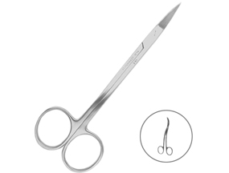 | Н-8 | Ножницы хирургические двойной изгиб, La Grange  Производитель, Германия | Длина 135мм  зубчатая поверность | 1700
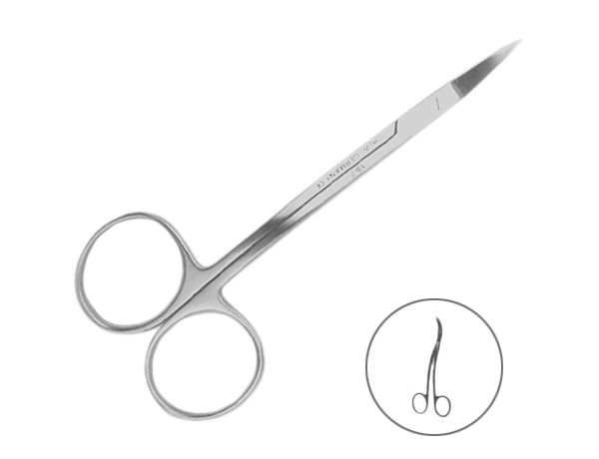 | Н-7 | Ножницы хирургические двойной изгиб, La Grange  Производитель, Германия | Длина 115мм | 1600
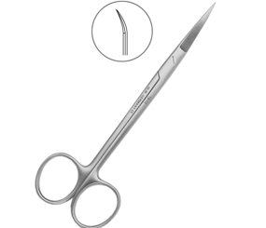 | Н-12 | Ножницы хирургические изогнутые Joseph,  Производитель, Германия | Длина 140мм | 1800
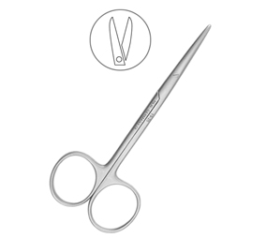 | Н-25  Н-26 | Ножницы хирургические Metzenbaum,  Прямые  изогнутые  Производитель, Германия | тупой кончик  Длина 120мм  Длина 145мм | 1600
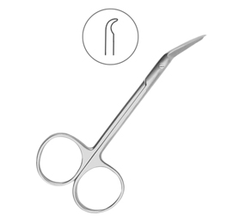 | Н-13A | Ножницы хирургические угловые для снятия швов Nahtschere  Производитель, Германия | Длина 115мм | 1600
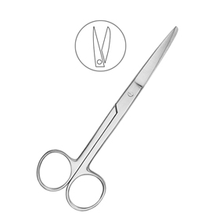 | Н-16 | Ножницы хирургические, острый/тупой  Производитель, Германия | Длина 145мм | 1500

